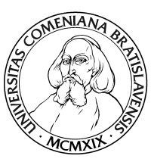
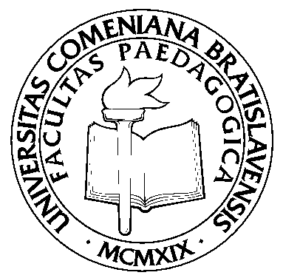

Významný súčasný európsky teoretik sociálnej práce
MALCOLM PAYNE
Emeritus Professor, Manchester Metropolitan University
Honorary Professor, Kingston University/St George's University of London,
Helsinki University, Opole University, Comenius University

príde prednášať a diskutovať dňa 31.10.2011 v čase od 10,00 do 13,00 hod. na Katedru sociálnej práce UK Šoltésovej 4, 813 34 Bratislava miestnosť č.60.
na tému

Narrative, solution oriented critical social work practice.
Srdečne sú pozvaní všetci študenti, bývalí študenti a pedagógovia sociálnej práce zo Slovenska aj Čiech.

